附：报名文件模板

报名文件

项目名称： （须与采购公告项目名称保持一致）
项目编号： （须与采购公告项目编号保持一致）
投标单位： （须与公章名称一致并加盖公章）
地 址：
法定代表人：
授权委托人： （如有）
联系电话： （手机） （办公）
邮箱：
日期：2026年 月 日

备注：
1.报名文件扫描件发送至电子邮箱（文件命名为：“项目名称+投标单位名称”）；
2.电子邮箱：zbcgb@ft2yy.cn
（1）投标人须在采购公告规定的报名时间内将报名文件发送至电子邮箱。
（2）为避免因电脑病毒等原因导致邮件被拦截等情况，投标人发邮件后，请及时电话咨询和确认，否则造成逾期投标等后果由投标人自行承担。

温馨提示：建议资料使用彩色复印件或原件扫描件，资料未盖公章、未正确签署、缺项、漏项、扫描件模糊、资料不齐全等未按要求提供的均视为无效报名。

一、投标响应函
致：深圳市福田区第二人民医院
依据贵方组织采购的 （项目名称） （项目编号： )项目，我方代表（姓名） 经正式授权并代表（投标人名称） 提交下述投标（响应）文件正本1份，副本3份。
1. 自查表；
2. 资格性、符合性文件；
3. 价格部分；
4. 技术（服务）部分；
5. 商务部分；
6．声明、投标人诚信承诺函及其他相关承诺函；
在此，我方声明如下：
1.同意并接受招标（询价采购）文件的各项要求，遵守招标（询价采购）文件中的各项规定，按招标（询价采购）文件的要求提供报价。
2.投标有效期为递交投标/响应文件之日起90天，中标人投标有效期延至合同验收之日。
3.我方已经详细地阅读了全部招标（询价采购）文件及其附件，包括澄清及参考文件(如果有的话)。我方已完全清晰理解招标（询价采购）文件的要求，不存在任何含糊不清和误解之处，同意放弃对这些文件所提出的异议和质疑的权利。
4.我方承诺按询价采购文件要求提供本国产品/服务。
5.我方已毫无保留地向贵方提供一切所需的证明材料。
6.我方承诺在本次投标响应中提供的一切文件，无论是原件还是复印件均为真实和准确的，绝无任何虚假、伪造和夸大的成份，否则，愿承担相应的后果和法律责任。
7.我方完全服从和尊重评委会所作的评定结果，同时清楚理解到报价最低并非意味着必定获得中标资格。
8.如我方在开标后规定的投标有效期内撤回投标或在中标后放弃中标，愿意接受主管部门的处理处罚。

投标单位：
法定代表人：
授权委托人：
地址：
联系电话：
电子邮箱：
法定代表人或其授权委托人（签名或盖私章）：

投标单位（盖公章）：

日期： 年 月 日
备注：响应供应商必须根据上述响应函格式内容填写，否则作投标无效处理。

二、法定代表人/负责人证明书

法定代表人姓名： ，现任我单位 职务，为法定代表人（负责人），特此证明。
本证明书自签发之日起生效，有效期与本公司投标文件中标注的投标有效期相同。
签发日期： 年 月 日
投标单位名称：（盖公章）

说明：1.法定代表人为企业事业单位、国家机关、社会团体的主要行政负责人。
2.本证明书需提供法定代表人（负责人）相关身份证明文件：身份证扫描件（正反两面）；港澳台居民可提供来往通行证扫描件；非中国国籍管辖范围人员，可提供公安部门认可的身份证明材料扫描件。
3.内容必须填写真实、清楚、涂改无效，不得转让、买卖。

粘贴法定代表人身份证（正/反面）复印件

温馨提示：为避免出现《深圳经济特区政府采购条例实施细则》第七十五条第二项所列情形，请投标供应商核实你单位法定代表人、本项目投标授权代表人、项目负责人（如有）、主要技术人员（如有）等是否在你公司缴纳社会保险。
三、法定代表人/负责人授权委托书

本授权委托书声明:我 (法定代表人姓名)系 (投标单位名称)的法定代表人,现授权委托我公司的 (姓名)为我公司的投标授权代表,代表我公司签署本项目的投标文件､参与项目投标､澄清投标文件和处理与该项目有关的一切事务｡在此过程中所签署的一切文件及处理与该项目有关的一切事务,我均予以承认｡
授权书有效期内被授权人签署的所有文件不因授权的撤销而失效｡被授权人无转委托权｡
本授权书自盖章之日起生效，特此声明。

投标授权代表人: 性别:
职务: 联系电话:

授权委托日期: 年 月 日
投标单位名称：（盖公章）
说明：
1.内容必须填写真实、清楚、涂改无效，不得转让、买卖。
2.授权权限：全权代表本公司参与上述采购项目的投标响应，负责提供与签署确认一切文书资料，以及向贵方递交的任何补充承诺。
3.有效期限：与本公司投标文件中标注的投标有效期相同，自本单位盖公章之日起生效。
4.投标签字代表为法定代表人，则本表不适用。

粘贴代理人身份证（正/反面）复印件
温馨提示：为避免出现《深圳经济特区政府采购条例实施细则》第七十五条第二项所列情形，请投标供应商核实你单位法定代表人、本项目投标授权代表人、项目负责人（如有）、主要技术人员（如有）等是否在你公司缴纳社会保险。

四、投标人资格及供应商情况介绍
1.供应商一览表
序号 | 项 目 | 内容及说明 | 证明文件页码
一 | 营业执照/事业单位法人证书或其他证明材料
一 | 1.注册年度及注册编号
一 | 2.注册资金  （万元）：
一 | 3.经营场所：
一 | 4.有效期：
二 | 其他资格（质）  证书 | （可按表格格式扩展）
二 | 1.证书名称
二 | 2.批准单位
二 | 3.等级
二 | 4.批准时间及编号
二 | 5.有效期

2.供应商资格证明文件
投标人资格要求的证明文件：
（1）营业执照复印件（加盖投标人公章）；

（2）诚信查询记录网络截图

信用信息查询记录网络截图
- “信用中国”（www.creditchina.gov.cn，查询“重大税收违法失信主体”“失信被执行人”或者下载信用信息报告）
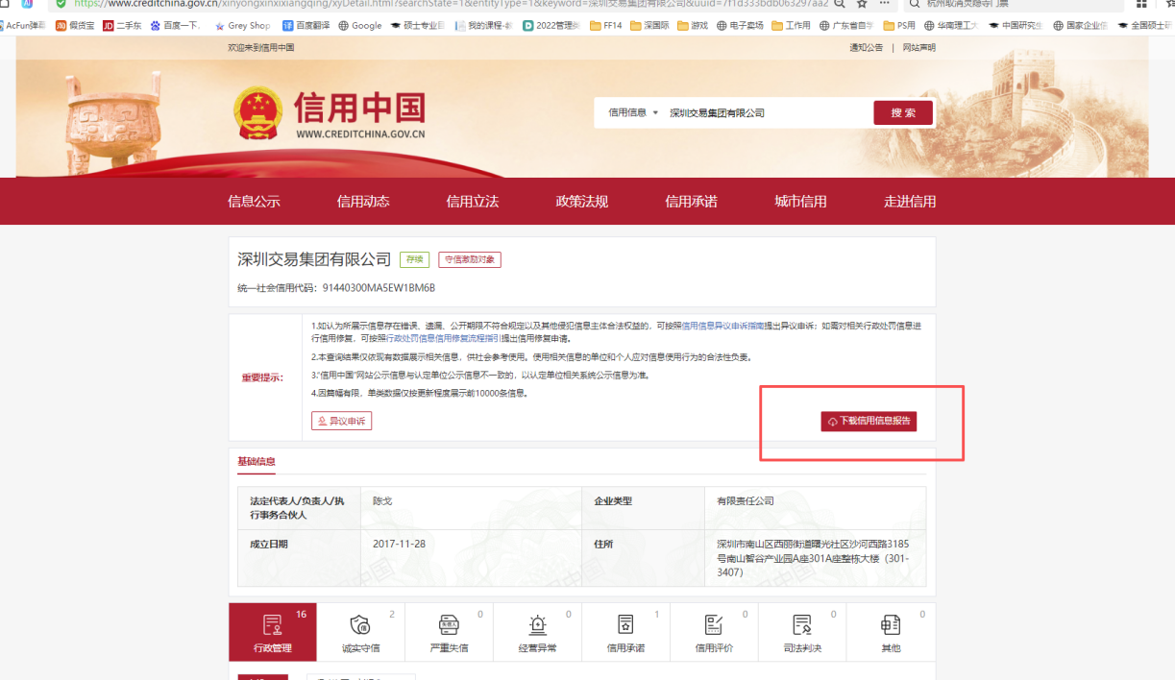
- “中国政府采购网”（www.ccgp.gov.cn）中的“政府采购严重违法失信行为记录名单”
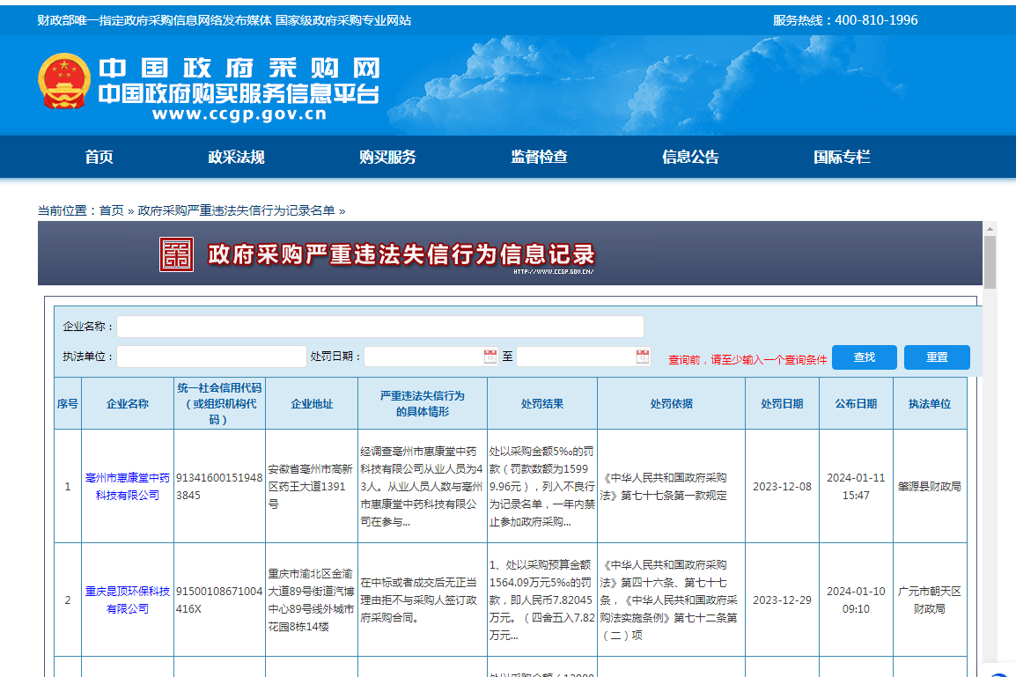
（3）“深圳市政府采购监管网”（http://zfcg.sz.gov.cn）以及“深圳政府采购智慧平台信用库”
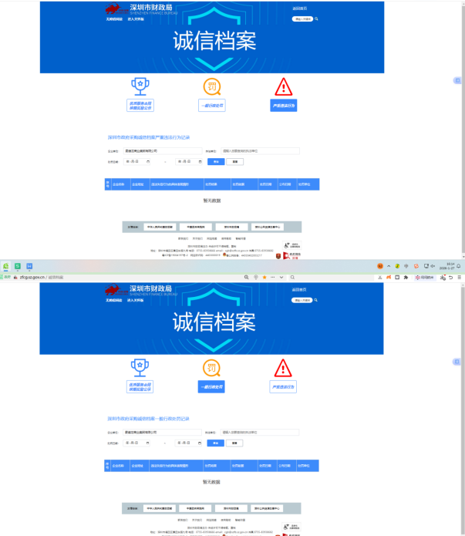
注：投标单位必须按要求提供自己单位查询记录的网络截图件（（查询时间须在采购公告之日起至投标截止日前，截图须内容完整，投标单位名称清晰，否则将导致投标无效）。

3.供应商基本情况表
填表单位（加盖单位公章）：
填表日期： 年 月 日
投标（响应）供应商 |  |  |  | 供应商统一社会信用代码
投标（响应）供应商相关人员情况
序号 | 职务 |  | 姓名 | 身份证号码 | 劳动合同  关系单位 | 缴纳社会  保险单位
1 | 法定代表人（或单位负责人或执行事务合伙人或主要经营负责人）（必填项）
2 | 项目投标授权代表人（如有，必填）
3 | 项目负责人（如有，必填）
4 | 主要技术人员（如有，必填）
5 | 投标文件编制人员（必填项）
说明：
1.同一职务有多人担任（如主要技术人员）或同一人担任多个职务的，应分行填写。
2.上述项目负责人、主要技术人员必须为供应商本单位人员。
3.依据《中华人民共和国民法典》第504条规定，上述单位负责人，是指非法人组织（如个体工商户、分支机构）的负责人，即对外代表该组织的自然人。
投标（响应）供应商关联关系情况
序号 | 关联关系类型 |  | 关联主体名称 | 备注
1 | 控股股东（必填项） |  |  | 1.指出资额（或持有股份）占投标（响应）供应商资本总额（或股本总额）50%以上的股东，以及出资额（或持有股份）的比例虽然不足50%，但依其出资额（或持有股份）所享有的表决权已足以对投标（响应）供应商股东会（或股东大会）的决议产生重要影响的股东。  2.如股东为法人或其他组织的,请填写法人或组织的全称及统一社会信用代码;如股东为自然人的，请填写姓名及身份证号;
2 | 管理关系（如有，必填） |  |  | 指对投标（响应）供应商不具有出资持股关系，但对其存在管理关系的主体。
说明：
1.同一关联关系类型有多个主体的，应分行填写。
2.上述规定的控股、管理关系仅限于直接控股、直接管理关系，不包括间接的控股或管理关系。
备注：请投标人须按以下附件要求提供社保缴纳证明材料及股权关系证明材料。

附件1：社保证明材料：
（1）法定代表人（单位负责人或执行事务合伙人或主要经营负责人）
身份证扫描件（正反面）：
开标前一个月的社保缴纳凭证(须由社保部门出具，并至少载明参保人姓名、身份证号和参保单位名称)：
（2）投标授权代表人（如有）
身份证扫描件（正反面）：
开标前一个月投标单位缴纳的社保缴纳凭证(须由社保部门出具，并至少载明参保人姓名、身份证号和参保单位)：
（3）项目负责人（如有）
身份证扫描件（正反面）：
开标前一个月投标单位缴纳的社保缴纳凭证(须由社保部门出具，并至少载明参保人姓名、身份证号和参保单位名称)：
（4）主要技术人员（如有）
身份证扫描件（正反面）：
开标前一个月投标单位缴纳的社保缴纳凭证(须由社保部门出具，并至少载明参保人姓名、身份证号和参保单位名称)：
（5）投标文件编制人员
身份证扫描件（正反面）：
开标前一个月的社保缴纳凭证(须由社保部门出具，并至少载明参保人姓名、身份证号和参保单位名称)：

注：（社保证明材料对应的人员须与《供应商基本情况表》保持一致，请供应商认真填报，并保证所填信息的真实、准确和完整。）
1.如开标前近一个月的社保材料因社保部门原因暂时无法取得，则可以往前顺延一个月。其中项目负责人及主要技术人员社保证明须由供应商缴纳。
2.供应商的项目投标授权代表人与法定代表人为同一人的，则须提供法定代表人的社保证明；本项目未安排项目负责人的，则无须提供项目负责人的社保证明。
3.如无法按上述要求提供人员社会保险证明材料的，提交以下材料亦视为符合：
①若供应商为新成立企业且成立时间不足一个月，提供加盖投标人公章的情况说明或者证明材料。
②若为退休人员，提供退休证明。
③如依法不需要缴纳社会保险的，应提供相应文件证明。
④若因为社保部门原因无法提供的，需提供劳动合同及社保部门官方通知证明(或官网公告截图)。
附件2：股权关系证明材料
（1）股权关系证明截图
通过国家企业信用信息公示系统(https://www.gsxt.gov.cn/index.html）、或机关赋码和事业单位登记管理网（https://gjsy.scopsr.gov.cn/)、或全国社会组织信用信息公示平台（https://xxgs.chinanpo.mca.gov.cn/gsxt/newList 等网站查询的股权关系截图）。
注：上述股权关系证明截图对应的信息须与《供应商基本情况表》保持一致。
（2）股权关系情况承诺函
致：深圳市福田区第二人民医院
我公司承诺所填的股权关系情况真实、准确、完整。
我公司承诺自股权关系证明材料查询之日起至本项目投标截止日止，股权关系如发生变更，将在投标文件中另行申明并附证明材料，保证不出现违背《中华人民共和国政府采购法实施条例》第十八条规定的情形。否则，自愿承担因此产生的不利后果而无异议。
特此承诺！

供应商名称（加盖公章）：
日 期： 年 月 日

五、投标人资格及投标承诺函
（一）政府采购投标及履约承诺函
致：深圳市福田区第二人民医院
我单位承诺：
1.我单位参与本项目符合关于联合体、进口产品的要求。
2.我单位参与本项目所投标（响应）的货物、工程或服务，不存在侵犯知识产权的情况。
3.我单位参与本项目政府采购活动时不存在被有关部门禁止参与政府采购活动且在有效期内的情况。
4.我单位具备《中华人民共和国政府采购法》第二十二条第一款规定的六项条件。
5.我单位未被列入失信被执行人、重大税收违法案件当事人名单、政府采购严重违法失信行为记录名单。
6.我单位不存在《深圳市财政局政府采购供应商信用信息管理办法》（深财规〔2023〕3号）列明的严重违法失信行为。
7.我单位参与该项目投标，严格遵守政府采购相关法律，不造假，不围标、串标、陪标。我单位已清楚，如违反上述要求，投标将作无效处理，被列入不良记录名单并在网上曝光，同时将被提请政府采购主管部门给予一定年限内禁止参与政府采购活动或其他处罚。
8.我单位如果中标，做到守信，不偷工减料，依照本项目招标文件需求内容、签署的采购合同及本单位在投标中所作的一切承诺履约。我单位对本项目的报价负责，中标后将严格按照本项目招标文件需求、签署的采购合同及我单位在投标中所作的全部承诺履行。
我单位清楚，若以“报价太低而无法履约”为理由放弃本项目中标资格时，愿意接受主管部门的处理处罚。若我单位中标本项目，我单位的报价明显低于其他投标人的报价时，我单位清楚，本项目将成为重点监管、重点验收项目，我单位将按时保质保量完成，并全力配合有关监管、验收工作；若我单位未按上述要求履约，我单位愿意接受主管部门的处理处罚。
9.我单位已认真核实了投标文件的全部内容，所有资料均为真实资料。我单位对投标文件中全部投标资料的真实性负责，如被证实我单位的投标文件中存在虚假资料的，则视为我单位隐瞒真实情况、提供虚假资料，我单位愿意接受主管部门作出的行政处罚。
10.我单位承诺中标后项目不转包，未经采购人同意不进行分包。
11.我单位保证，其所提供的货物通过合法正规渠道供货，在提供给采购人前具有完全的所有权，采购人在中华人民共和国使用该货物或货物的任何一部分时，不会产生因第三方提出的包括但不限于侵犯其专利权、商标权、工业设计权等知识产权和侵犯其所有权、抵押权等物权及其他权利而引发的纠纷；如有纠纷，我单位承担全部责任。
12.我单位保证，若所投货物涉及《关于印发节能产品政府采购品目清单的通知》（财库〔2019〕19号）列明的政府采购强制产品，则所投该产品符合节能产品的认证要求。若所投产品包括数据中心相关设备的，应满足《财政部 生态环境部 工业和信息化部关于印发<绿色数据中心政府采购需求标准（试行）>的通知》（财库〔2023〕7号）要求。若所投产品涉及国家强制性标准的，所投产品应符合国家强制性标准相关要求。
13.我单位已知悉并同意中标（成交）结果信息公示（公开）的内容。
14.我单位保证，符合《中华人民共和国政府采购法实施条例》第十八条规定，与其他投标供应商不存在单位负责人为同一人或者存在直接控股、管理关系；不存在为本次采购项目提供整体设计、规范编制或者项目管理、监理、检测等服务的情形。若存在“不同供应商的董事、股东或其他高级管理人员为同一人的”情形的，我单位保证不存在串通投标、恶意串通或者视为串通投标的情形。
15.我单位清楚，如存在违反投标承诺行为情节严重的，将根据《深圳市财政局关于印发<深圳市财政局政府采购供应商信用信息管理办法>的通知》，依法被列入失信信息。

以上承诺，如有违反，愿依照国家相关法律法规处理，并承担由此给采购人带来的损失。

法定代表人或其授权委托人（签名或盖私章）：

投标单位（盖公章）：

日期： 年 月 日

（二）诚信承诺函

我公司承诺近三年在采购公开征集投标活动中，不存在以下情形：
（一）被纪检监察部门立案调查，违法违规事实成立的；
（二）未按本条例规定签订、履行采购合同，造成严重后果的；
（三）隐瞒真实情况，提供虚假资料的；
（四）以非法手段排斥其他供应商参与竞争的；
（五）与其他采购参加人串通投标的；
（六）在采购活动中应当回避而未回避的；
（七）恶意投诉的；
（八）向采购项目相关人行贿或者提供其他不当利益的；
（九）阻碍、抗拒主管部门监督检查的；
（十）履约检查不合格或者评价为差的；
（十一）主管部门认定的其他情形。
如我司存在以上情形，被有关主管部门按照《深圳经济特区政府采购条例》第57条处罚、或者上述行为超出法定追诉时效未被追诉、或者上述情节轻微未给予禁止参加政府采购的行政处罚，我司自愿承担虚假应标以及其他一切不利的法律后果。
特此承诺。

法定代表人或其授权委托人（签名或盖私章）：

投标单位（盖公章）：

日期： 年 月 日

（三）投标承诺函
特别说明：供应商提供《中小企业声明函》内容不实的，属于“隐瞒真实情况，提供虚假资料的”情形，依照《深圳经济特区政府采购条例》的有关规定追究相应责任。
中小企业声明函及残疾人福利性单位声明函（或省级以上监狱管理局、戒毒管理局（含新疆生产建设兵团）出具的属于监狱企业的证明文件）

（1）中小企业声明函(服务类）（如有）

本公司(联合体)郑重声明，根据《政府采购促进中小企业发展管理办法》（财库﹝2020﹞46 号）的规定，本公司(联合体)参加深圳市福田区第二人民医院的（项目名称）采购活动，服务全部由符合政策要求的中小企业承接。相关企业(含联合体中的中小企业、签订分包意向协议的中小企业)的具体情况如下：
本项目属于 （所属行业） ； 承建（承接）企业为 （企业名称） ，从业人员 从业人员数量 人，营业收入为 营业收入 万元，资产总额为 资产总额 万元，属于 三选一：（请选择填写：中型企业、 小型企业、微型企业） 。
以上企业，不属于大企业的分支机构，不存在控股股东为大企业的情形，也不存在与大企业的负责人为同一人的情形。
本公司已知悉《政府采购促进中小企业发展管理办法》（财库〔2020〕46 号）、《中小企业划型标准规定》（工信部联企〔2011〕300号）、《统计上大中小微型企业划分办法（2017）》等规定，承诺提供的声明函内容是真实的，并知悉根据《政府采购促进中小企业发展管理办法》（财库〔2020〕46 号）第二十条规定，供应商按照本办法规定提供声明函内容不实的，属于提供虚假材料谋取中标、成交，依照《政府采购法》等政府采购有关法律法规规定追究相应责任。本企业对上述声明内容的真实性负责。如有虚假，将依法承担相应责任。

法定代表人或其授权委托人（签名或盖私章）：

投标单位（盖公章）：

日期： 年 月 日

（2）残疾人福利性单位声明函（服务类）（仅限残疾人福利性单位)
本单位郑重声明，根据《财政部 民政部 中国残疾人联合会关于促进残疾人就业政府采购政策的通知》（财库〔2017〕 141号）的规定，本单位为符合条件的残疾人福利性单位，且本单位参加深圳市福田区第二人民医院的（项目名称）项目采购活动由本单位提供服务。
本单位对上述声明的真实性负责。如有虚假，将依法承担相应责任。
本单位已知悉《财政部民政部中国残疾人联合会关于促进残疾人就业政府采购政策的通知》（财库〔2017〕141号）的规定，承诺提供的声明函内容是真实的，如提供声明函内容不实，则依法追究相关法律责任。

法定代表人或其授权委托人（签名或盖私章）：

投标单位（盖公章）：

日期： 年 月 日

- 省级以上监狱管理局、戒毒管理局（含新疆生产建设兵团）出具的属于监狱企业的证明文件（样表）
（如投标人不属于监狱企业无须提供）

本单位郑重声明，根据《财政部司法部关于政府采购支持监狱企业发展有关问题的通知》（财库〔2014〕68号）的规定，本单位为符合条件的监狱企业，且本单位参加深圳市福田区第二人民医院的（项目名称）项目采购活动，服务全部由符合政策要求的监狱企业承接。相关监狱企业的具体情况如下：
1.（标的名称），承接单位为（企业名称），属于监狱企业；
2.（标的名称），承接单位为（企业名称），属于监狱企业。
本单位对上述声明的真实性负责。如有虚假，将依法承担相应责任。
附：省级以上监狱管理局、戒毒管理局（含新疆生产建设兵团）出具的监狱企业证明文件。

法定代表人或其授权委托人（签名或盖私章）：

投标单位（盖公章）：

日期： 年 月 日
附件：统计上大中小微型企业划分标准
来源：国家统计局关于印发《统计上大中小微型企业划分办法（2017）》的通知（国统字〔2017〕213 号）https://www.stats.gov.cn/xxgk/tjbz/gjtjbz/202008/t20200811_1782335.html
行业名称 | 指标名称 | 计量  单位 | 大型 | 中型 | 小型 | 微型
农、林、牧、渔业 | 营业收入(Y) | 万元 | Y≥20000 | 500≤Y＜20000 | 50≤Y＜500 | Y＜50
工业 * | 从业人员(X) | 人 | X≥1000 | 300≤X＜1000 | 20≤X＜300 | X＜20
工业 * | 营业收入(Y) | 万元 | Y≥40000 | 2000≤Y＜40000 | 300≤Y＜2000 | Y＜300
建筑业 | 营业收入(Y) | 万元 | Y≥80000 | 6000≤Y＜80000 | 300≤Y＜6000 | Y＜300
建筑业 | 资产总额(Z) | 万元 | Z≥80000 | 5000≤Z＜80000 | 300≤Z＜5000 | Z＜300
批发业 | 从业人员(X) | 人 | X≥200 | 20≤X＜200 | 5≤X＜20 | X＜5
批发业 | 营业收入(Y) | 万元 | Y≥40000 | 5000≤Y＜40000 | 1000≤Y＜5000 | Y＜1000
零售业 | 从业人员(X) | 人 | X≥300 | 50≤X＜300 | 10≤X＜50 | X＜10
零售业 | 营业收入(Y) | 万元 | Y≥20000 | 500≤Y＜20000 | 100≤Y＜500 | Y＜100
交通运输业 * | 从业人员(X) | 人 | X≥1000 | 300≤X＜1000 | 20≤X＜300 | X＜20
交通运输业 * | 营业收入(Y) | 万元 | Y≥30000 | 3000≤Y＜30000 | 200≤Y＜3000 | Y＜200
仓储业* | 从业人员(X) | 人 | X≥200 | 100≤X＜200 | 20≤X＜100 | X＜20
仓储业* | 营业收入(Y) | 万元 | Y≥30000 | 1000≤Y＜30000 | 100≤Y＜1000 | Y＜100
邮政业 | 从业人员(X) | 人 | X≥1000 | 300≤X＜1000 | 20≤X＜300 | X＜20
邮政业 | 营业收入(Y) | 万元 | Y≥30000 | 2000≤Y＜30000 | 100≤Y＜2000 | Y＜100
住宿业 | 从业人员(X) | 人 | X≥300 | 100≤X＜300 | 10≤X＜100 | X＜10
住宿业 | 营业收入(Y) | 万元 | Y≥10000 | 2000≤Y＜10000 | 100≤Y＜2000 | Y＜100
餐饮业 | 从业人员(X) | 人 | X≥300 | 100≤X＜300 | 10≤X＜100 | X＜10
餐饮业 | 营业收入(Y) | 万元 | Y≥10000 | 2000≤Y＜10000 | 100≤Y＜2000 | Y＜100
信息传输业 * | 从业人员(X) | 人 | X≥2000 | 100≤X＜2000 | 10≤X＜100 | X＜10
信息传输业 * | 营业收入(Y) | 万元 | Y≥100000 | 1000≤Y＜100000 | 100≤Y＜1000 | Y＜100
软件和信息技术服务业 | 从业人员(X) | 人 | X≥300 | 100≤X＜300 | 10≤X＜100 | X＜10
软件和信息技术服务业 | 营业收入(Y) | 万元 | Y≥10000 | 1000≤Y＜10000 | 50≤Y＜1000 | Y＜50
房地产开发经营 | 营业收入(Y) | 万元 | Y≥200000 | 1000≤Y＜200000 | 100≤Y＜1000 | Y＜100
房地产开发经营 | 资产总额(Z) | 万元 | Z≥10000 | 5000≤Z＜10000 | 2000≤Z＜5000 | Z＜2000
物业管理 | 从业人员(X) | 人 | X≥1000 | 300≤X＜1000 | 100≤X＜300 | X＜100
物业管理 | 营业收入(Y) | 万元 | Y≥5000 | 1000≤Y＜5000 | 500≤Y＜1000 | Y＜500
租赁和商务服务业 | 从业人员(X) | 人 | X≥300 | 100≤X＜300 | 10≤X＜100 | X＜10
租赁和商务服务业 | 资产总额(Z) | 万元 | Z≥120000 | 8000≤Z＜120000 | 100≤Z＜8000 | Z＜100
其他未列明行业 * | 从业人员(X) | 人 | X≥300 | 100≤X＜300 | 10≤X＜100 | X＜10
说明：
1.大型、中型和小型企业须同时满足所列指标的下限，否则下划一档；微型企业只须满足所列指标中的一项即可。
2.附表中各行业的范围以《国民经济行业分类》（GB/T4754-2017）为准。带*的项为行业组合类别，其中，工业包括采矿业，制造业，电力、热力、燃气及水生产和供应业；交通运输业包括道路运输业，水上运输业，航空运输业，管道运输业，多式联运和运输代理业、装卸搬运，不包括铁路运输业；仓储业包括通用仓储，低温仓储，危险品仓储，谷物、棉花等农产品仓储，中药材仓储和其他仓储业;信息传输业包括电信、广播电视和卫星传输服务，互联网和相关服务；其他未列明行业包括科学研究和技术服务业，水利、环境和公共设施管理业，居民服务、修理和其他服务业，社会工作，文化、体育和娱乐业，以及房地产中介服务，其他房地产业等，不包括自有房地产经营活动。
3.企业划分指标以现行统计制度为准。（1）从业人员，是指期末从业人员数，没有期末从业人员数的，采用全年平均人员数代替。（2）营业收入，工业、建筑业、限额以上批发和零售业、限额以上住宿和餐饮业以及其他设置主营业务收入指标的行业，采用主营业务收入；限额以下批发与零售业企业采用商品销售额代替；限额以下住宿与餐饮业企业采用营业额代替；农、林、牧、渔业企业采用营业总收入代替；其他未设置主营业务收入的行业，采用营业收入指标。（3）资产总额，采用资产总计代替。

（4）政策功能情况（如有）
类别 | 投标产品  （规格型号） | 制造商 | 认证证书号 | 金额 | 金额占总报价比重（累计 %）
节能产品
节能产品 | 合计
环保标志产品
环保标志产品 | 合计
说明

说明
  - 节能产品须填写认证证书编号，并提供投标产品的节能产品认证证书复印件，加盖投标人公章。
  - 环保标志产品须填写认证证书编号，并提供投标产品的环保标志产品认证证书复印件，加盖投标人公章。

法定代表人或其授权委托人（签名或盖私章）：

投标单位（盖公章）：

日期： 年 月 日

